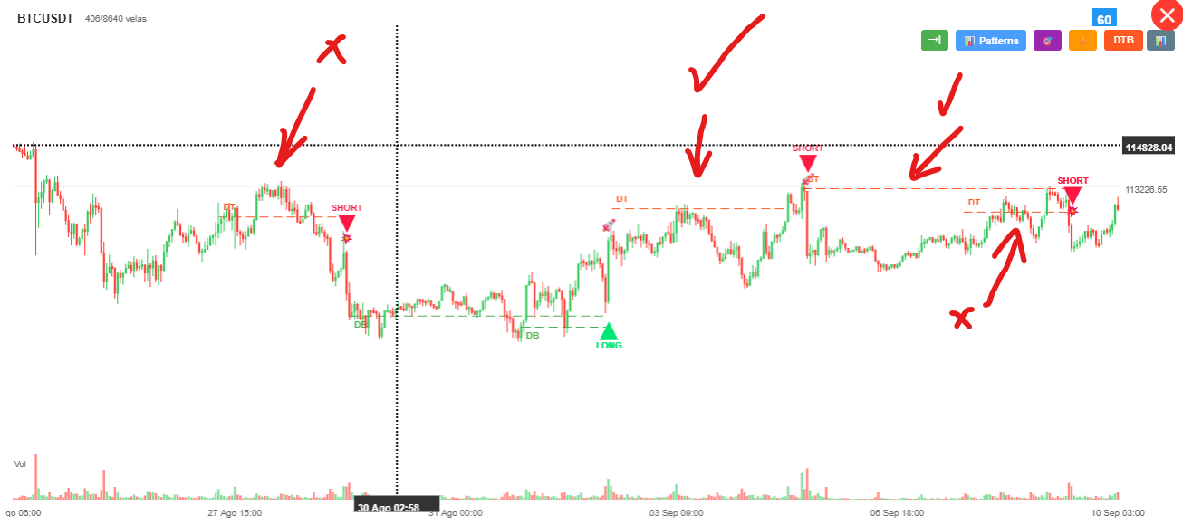
Hay algo que nos está haciendo falta en el análisis para la identificación de los double top/bottom. Mira el patrón identificado con la primera fleha roja, el que tiene la X. Para un double top la idea es que el precio en el patrón no atraviese los highs de esos extremos. Como tenemos un % de margen para hacer más flexible la detección, podríamos estar causando esta situación por eso mismo. Sin embargo, si miras los otros dos patrones rojos, en ellos el precio dentro de ellos se mantiene por debajo de los de los extremos. Si se pasa es ligeramente. (mira también el segundo patrón que tiene la X en rojo, nos pasa lo mismo)

Se me ocurre que debemos incluir una condición en la detección para que si el precio se pasa del nivel del primer extremo, más allá de un %, se descarte el patrón, que ya no lo busque para ese high/low ya detectado. Hay que tener en cuenta que en ese punto, como trabajamos en tiempo real, no hay forma de saber cuándo se forma el high del segundo extremo del patrón.

Piensa sobre esto y dime si ves viable esa forma o si encuentras otra opción mejor.

Por otro lado, quisiera que hagamos un logging mejor para poder tener información cada de cada patrón y de cada parámetro que se modifique en el modal para hacer un buen debugging de la aplicación. Que cada mensaje cuando se cambie algo en el modal diga PRUEBA_DBT

Early termination sería viable empezando desde la fecha actual hasta el inicio del histórico porque si se hace al contrario nos puede pasar que al llegar a las fechas más recientes no detecte los patrones.

